《程序设计基础课程设计》第四周实验报告

班级：21计算机类2班
姓名：周钰坤 申康
学号：21009200438 21009200580

所做题目：4_1

第4_1题

算法描述：
编写一个程序，对用户输入的若干整数，采用快速排序算法，完成从小到大的排序。

算法解释：分治思想，首先要找一个数字作为基准数（这只是个专用名词）。为了方便，我们一般选择第 1 个数字作为基准数（其实选择第几个并没有关系）。接下来我们需要把这个待排序的数列中小于基准数的元素移动到待排序的数列的左边，把大于基准数的元素移动到待排序的数列的右边。这时，左右两个分区的元素就相对有序了；接着把两个分区的元素分别按照上面两种方法继续对每个分区找出基准数，然后移动，直到各个分区只有一个数时为止。
源程序：
No4_1.c
#include<stdio.h>
//前后指针
int partition(int begin, int end, int* a){
int key = begin;//每次选取第一个数为基准数
int pre = begin;//最后一个小于key值的位置
int cur = begin + 1;
while(cur <= end){
if(a[cur] < a[key]){
pre++;
//判断他们之间是否连续，若不连续代表他们之间有大于key值的数,需与cur进行交换
if(pre != cur){
int temp = a[pre];
a[pre] = a[cur];
a[cur] = temp;
}
}
cur++;
}
//此时pre右边没有大于key值的数，且是最后一个小于key值的位置
int temp = a[key];
a[key] = a[pre];
a[pre] = temp;
return pre;
}

void quickSort(int begin, int end, int* a){
if(begin >= end) return;
int mid = partition(begin, end, a);
quickSort(begin, mid -1, a);
quickSort(mid + 1, end,a);
}

int main(){
printf("本程序模拟快速排序，请输入输入数的个数：");
int num;
scanf("%d", &num);
int number[1000];
printf("请输入数字：");
for(int i = 0; i < num; i++){
scanf("%d", &number[i]);
}
quickSort(0,num - 1, number);
printf("排序后的数为：");
for(int i = 0; i < num; i++){
printf("%d ", number[i]);
}
system("pause");
return 0;
}

测试数据:
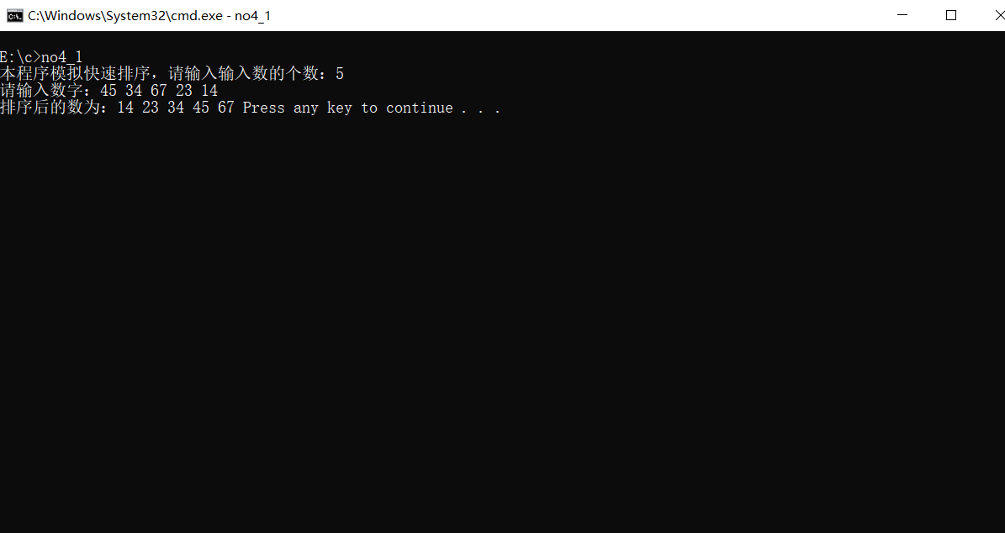
课程设计小结
了解了快速排序的几种常见的实现方法，和快速排序与其他几种排序的优缺点与比较，知道了合适该使用那种排序法

